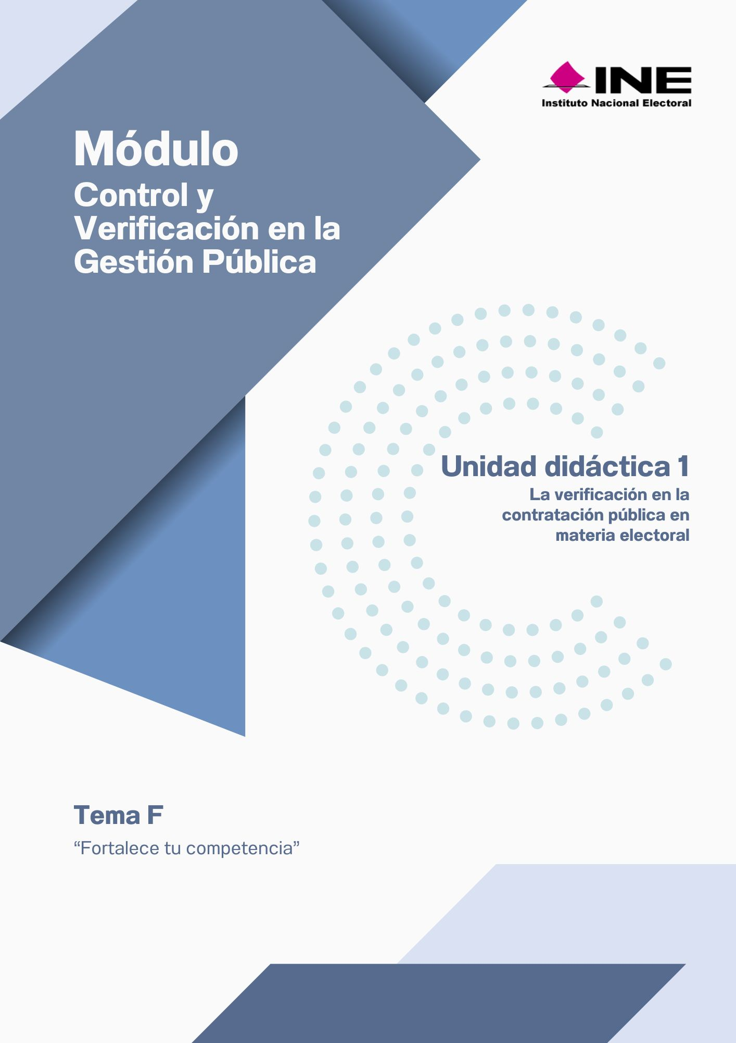


“Fortalece tu competencia”

Has concluido este tema. Antes de continuar avanzando, es importante aplicar tu conocimiento sobre el tema de los contratos, como un instrumento de transparencia y compromiso democrático. Elabora un documento, utilizando la siguiente tabla, en el que reflexiones sobre los planteamientos que se muestran a continuación:
A partir de lo establecido en los artículos 27 y 28 del Reglamento en materia de Adquisiciones, explica el propósito del Registro de Evaluación de proveedores y señala al responsable de mantenerlo actualizado:
De acuerdo con los artículos 50 y 51, si una licitación fuera declarada desierta, pero la Adquisición es requerida de forma urgente, ¿bajo qué fracción se podría exceptuar al proveedor de presentar garantía de cumplimiento? Justifica cómo esta excepción sigue cumpliendo con los principios de legalidad y eficacia:
Reflexiona críticamente, sobre los riesgos legales o administrativos que se pueden enfrentar al tomar la decisión de rescindir un contrato, sin una fundamentación sólida.
Desde tu experiencia profesional en el INE, describe qué acciones recomendarías que se implementen para prevenir conflictos derivados del incumplimiento contractual.

